15장 내용정리

1. 오버라이딩

- 하위클래스가 상위클래스의 매소드 위에 올라탄다는 개념

- 메소드의 이름이 같도록 하위클래스에 재정의

- 상위클래스의 매소드와 이름이 같은 함수를 재정의

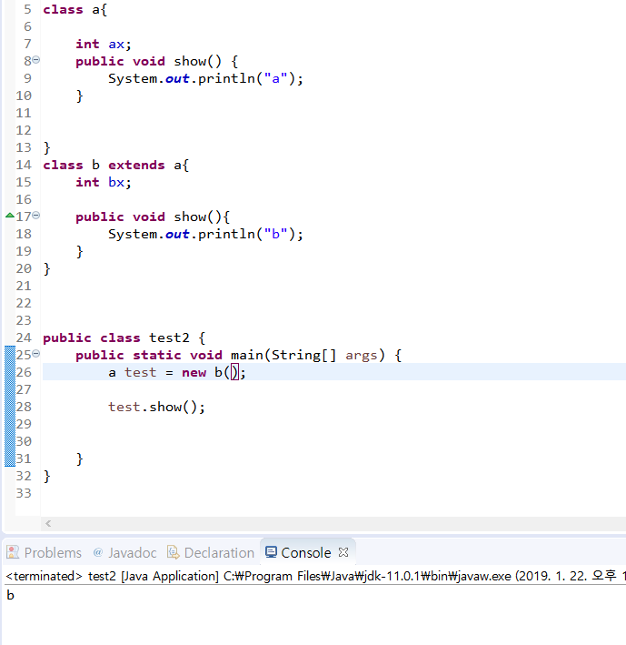

a클래스와 b클래스에 똑같은 show()매소드를 실행 했을 때 b의 객체는 b의 매소드 show()를 호출한다. 중복성을 방ㄱㄱ

2. 오버로딩

동일한 매소드의 이름을 사용하지만 가장 큰 차이점은 매개변수가 무엇이냐는 것이다.

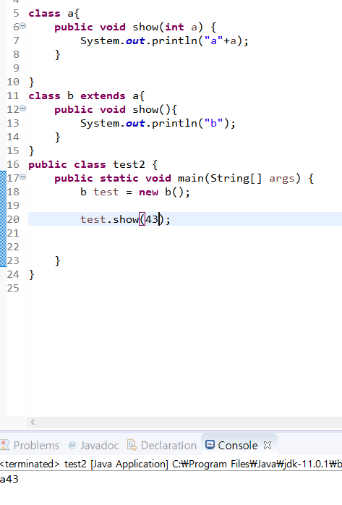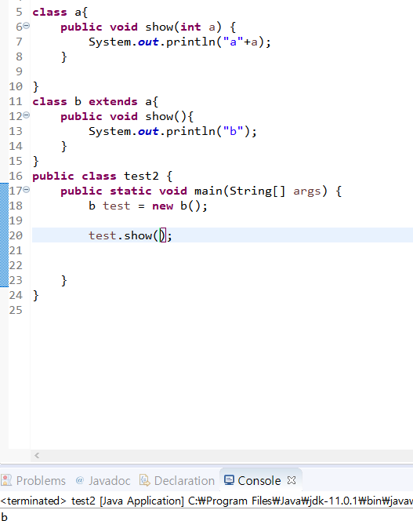

Show()라는 매소드에 A클래스는 int a라는 매개변수를 넣어주었고, B클래스는 매개변수 없이 진행하였다. 하위클래스의 객체를 생성해 show를 실행하면 매개변수에 따라 자동으로 매소드를 가져다가 실행시킨다.

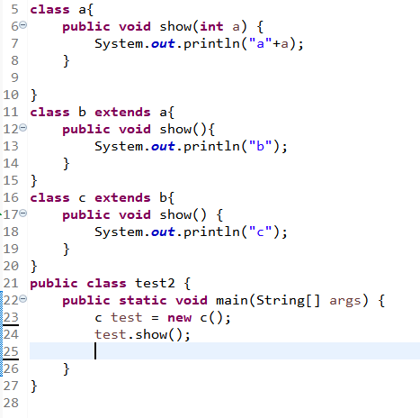

하지만 A-B-C라는 관계를 만들었을 때 오버라이딩을 통해서는 매개변수가 같으면 상위클래스의 매소드에는 접근을 할 수가 없다는 단점이 있다